Учебная неделя 27.04-30.04
2 класс ФГТ
Д/з: Сольфеджио: 1) Переписать и выучить правило:
Параллельные тональности
-это 2 тональности, которые имеют одинаковые ключевые знаки, но разные тоники и лад. Например: До мажор – ля минор; Ми мажор – до-диез минор.
Тоника минорной тональности находится на м.3 (3 полутона) ниже параллельной мажорной и является её VI ступенью.

2) РТс. 11№1, с.14№20а;
3) Петь №291и 292.

Слушание музыки: По теме «Изображение людей в музыке: профессия, род занятий» найти 5 пьес. Примеры:
1. Левина Песня "Все профессии важны»
https://www.youtube.com/watch?v=xW-24VIcn6I

2. Неймарк «Весёлый почтальон»
https://www.youtube.com/watch?v=1Ycd_9NHVgU
https://www.youtube.com/watch?v=-etXQ_7DSGg

3. Кабалевский «Клоуны»
https://www.youtube.com/watch?v=h-MLJHMWt-M
https://www.youtube.com/watch?v=Jm-Xa4NhAbg
https://www.youtube.com/watch?v=lvs0pwwi0W0
https://www.youtube.com/watch?v=S_NxsF_84UE

4. Шуман Смелый наездник
https://www.youtube.com/watch?v=uBkTu8Zixnk
https://www.youtube.com/watch?v=Zfvapp4DIDI
https://www.youtube.com/watch?v=AuUvFiIdewA

5. Джеймс Ласт Одинокий пастух
https://www.youtube.com/watch?v=8Ett2oRncKQ
https://www.youtube.com/watch?v=F2JDmU1bw9k

Выписать авторов и названия, поиграть (либо послушать в записи), сделать иллюстрацию к одной из них.

……………………………………………………………………………………………………………………..

4 класс ФГТ
Д/з. 1) Переписать и выучить правило:

Размер 6/8 –
это 6-дольный такт, в котором каждая доля равна четверти. В такте 1я доля сильная, 4я – относительно сильная, остальные – слабые.
Схема дирижирования – как на 4/4, но 1я и 3я доли удваиваются:
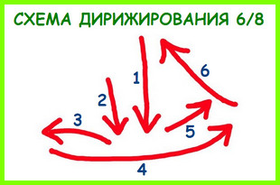
В подвижных темпах используется 3х-дольная схема (3/8, 3/4), которая в такте повторяется дважды, а в быстрых - даже 2х-дольная.

2) Письменно:РТс.10 №19г (внимание!! вместо си-минора в подготовленных тактах сделать транспозицию вверх на б2, вместо ля минора – вниз на м6), с.27 №1(весь) и №2 (1ю строчку)
3) Готовить к сдаче 3 куплета песни «Троллейбус» с аккомпанементом
4) Петь 1-гол № 392 с дирижированием: в основной тональности и с транспозицией вверх на б2 и вниз на м3
……………………………………………………………………………………………………………………………………………………..
6 класс ФГТ
Д/з.
1) переписать и выучить тему :
Вводные септаккорды
- это септаккорды, которые строятся на VII ступени 2х видов мажора (натур. и гарм.) и гарм.минора. Встречаются две разновидности вводного септаккорда, получившие названия от вида септимы между крайними звуками:
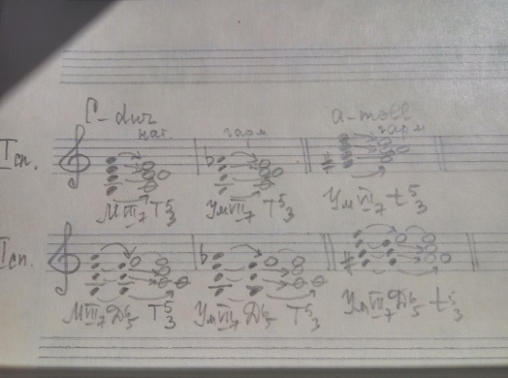
1) в натуральном мажоре - малый вводный септаккорд (МVII₇). Его интервальный состав: м3+м3+б3;
2) в гармоническом мажоре и миноре - уменьшённый вводный септаккорд (УмVII₇). Его интервальный состав: м3+м3+м3.
Вводные септаккорды неустойчивы, так как содержат все неустойчивые ступени лада (VII, II, IV и VI), а также интервалы-диссонансы (септиму и тритоны). Разрешаются 2мя способами: I. в полное Т⁵₃ с удвоенной терцией, II. через Д⁶₅ (на том же басу и 3 общих звука) в Т⁵₃ с удвоенной примой.

2) РТс.23 №7 (до конца), с.26-27 №7 и 8 (в №8 2 строчки – мажорная и минорная!);
3) Уверенно петь по нотам 2х-гол.№ 169 (до конца оба голоса);
4) Играть и петь 1-гол.№530 с транспозицией вниз на хром.полутон и вверх на м.2
………………………………………………………………………………
2 класс ОРП
Сольфеджио: Письменно: «Муз.прописи» стр. 16-17 (по пунктирам) и стр.21
Слушание музыки: Тема урока: П.И.Чайковский «Детский альбом»: №12 «Мужик на гармонике играет»
1.показать детям видео:
https://www.youtube.com/watch?v=5W6RKM0znuU
https://www.youtube.com/watch?v=Gaa7-aMWk7M
2. почитать текст после прослушивания:
это шуточная сценка: мужичок взял гармошку, а играть-то толком и не умеет – повторяет и повторяет одну и ту же фразу, которую ему кое-как удалось запомнить. Мелодия-то красивая, напевная, но сколько же можно слушать одно и то же? Даже дети смеются над таким музыкантом!
А 2 поэта сочинили стихи – они точь-в-точь «ложатся» на эту музыку Чайковского, поэтому их можно пропеть под её аккомпанемент:
I. Растяну тальянкины меха.
Выйдет песня очень неплоха.
Эх, гармонь, ты, гармонь,
Подруженька моя.
Тебя тронь, только тронь –
И сразу весел я.
С дорогой тальяночкой моей
Буду жить – не тужить
Я много-много дней,
С тальяночкой моей, моей, моей…

II. На лугу
Пасётся мой козёл,
Я ему
Козу уже нашёл.
На дворе во хлеву
Телёнок замычал,
На берёзе в саду
Гнездо я увидал.
Ворон там
Ругает всех вокруг,
Я ему по утрам
Играю на тальянке, сев на плуг.
Такой вот мой досуг!!!!!
3.Картинки к пьесе: ребёнок смотрит, выбирает одну; распечатать, вырезать, он наклеивает в альбом и раскрашивает (если принтер черно-белый). Можно выбрать любую другую картинку, можно нарисовать свою собственную или срисовать одну из этих – если нет возможности распечатать.
Размер карточек – примерно 5,5-6 см в высоту (по образцу тех, что у них в альбоме).
